E.M.E.F.PARQUE BOA ESPERANÇA II
QUERIDO ALUNO,
COMO VAI?
ESTAMOS COM MUITAS SAUDADES.
AQUI SEGUEM AS ATIVIDADES QUE VOCÊ TERÁ QUE REALIZAR DURANTE O PERÍODO QUE NOS ENCONTRAMOS EM QUARENTENA. FAÇA COM TRANQUILIDADE E CAPRICHO. VOCÊ É CAPAZ!
PROFESSORES DO 3ºANO:
REGIANE, JOSÉ EDNALDO E ELAINE

INSTRUÇÕES DE COMO AS ATIVIDADES DEVERÃO SER REALIZADAS
1.FAZER AS ATIVIDADES NO CADERNO
2.NÃO ESQUECER DE COLOCAR DATA EM TODAS AS ATIVIDADES:
EX:
SÃO PAULO, 16 DE ABRIL DE 2020.
NÃO HÁ NECESSIDADE DE FAZER O CABEÇALHO
3.COPIAR NO CADERNO A COMANDA DAS ATIVIDADES (O QUE É PARA FAZER)
4.NO CADERNO DE LÍNGUA PORTUGUESA FAZER O ALFABETO COM LETRA CURSIVA (DE MÃO) COMO VINHAMOS FAZENDO EM SALA DE AULA.
5.SEI QUE VOCÊS IRÃO PERGUNTAR: PRO É PARA FAZER COM LETRA DE MÃO?
VOCÊS JÁ VINHAM FAZENDO MUITO BEM A LETRA CURSIVA. SE VOCÊ SE SENTIR CONFIANTE, E SEGUIR AS ORIENTAÇÕES DADAS PELA PROFESSORA PODE FAZER SIM. AQUELES QUE ACHAM QUE NÃO CONSEGUEM PODE COPIAR NA LETRA BASTÃO. O IMPORTANTE É FAZER A ATIVIDADE COM ATENÇÃO E LEMBRAR QUE TEMOS QUE RELER O QUE ESCREVEMOS PARA CORRIGIR OS ERROS.
INDEPENDENTE DA LETRA QUE UTILIZAMOS DEVEMOS REVISAR A NOSSA ESCRITA, AFINAL ESCREVEMOS PARA ALGUÉM LER.

LÍNGUA PORTUGUESA
ATIVIDADE 1:
FAZER A LEITURA DO TEXTO INFORMATIVO:

TODO MUNDO ESTÁ FALANDO NESSE TAL CORONAVÍRUS. ELE É PERIGOSO SIM, MAS PODEMOS ENFRENTÁ-LO JUNTOS. VAMOS APRENDER COMO FAZER ISSO E CUIDAR DE NÓS E DA NOSSA FAMÍLIA?

O QUE É
CORONAVÍRUS?
- É UMA FAMÍLIA DE VÍRUS QUE CAUSA DOENÇAS RESPIRATÓRIAS, PARENTE DO VÍRUS DA GRIPE
- OS VÍRUS SÃO SERES SIMPLES E BEM PEQUENOS, TÃO PEQUENOS QUE NÃO CONSEGUIMOS ENXERGAR
- EXISTEM MUITOS TIPOS DELE.O VÍRUS QUE ESTÁ CAUSANDO PROBLEMA NESSES ÚLTIMOS DIAS É CHAMADO DE COVID-19
- AINDA NÃO TEMOS UMA VACINA PARA O CORONAVÍRUS, POR ISSO TEMOS QUE NOS PROTEGER MUITO!

QUER SABER PORQUE ELE SE CHAMA CORONAVÍRUS?

É PORQUE QUANDO VISTO NO MICROSCÓPIO ELE
PARECE UMA COROA.

E COMO ELE SE ESPALHA POR AÍ?
O CORONAVÍRUS SE ESPALHA POR PESSOAS CONTAMINADAS, ATRAVÉS DE
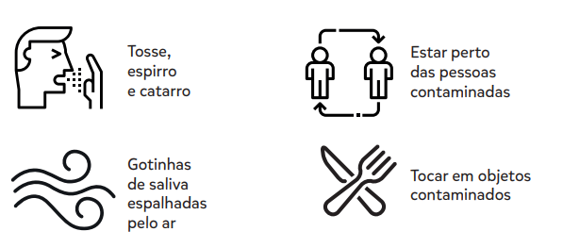
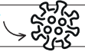

LÍNGUA PORTUGUESA
ATIVIDADE 2:
APÓS FAZER A LEITURA DO TEXTO INFORMATIVO ESCREVA NO CADERNO LEGENDAS PARA AS IMAGENS E ASSIM VOCÊ AJUDA A TERMINAR AS INFORMAÇÕES DO TEXTO QUE VOCÊ ACABOU DE LER.
(COLOCAR NO CADERNO O NÚMERO DA IMAGEM E ESCREVER A LEGENDA, NÃO ESQUEÇA DE COPIAR O TÍTULO ABAIXO)

PREVINA-SE DO CORONAVÍRUS
O QUE FAZER?
EXEMPLO:
1. 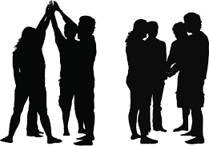 EVITE AGLOMERAÇÃO DE PESSOAS

2.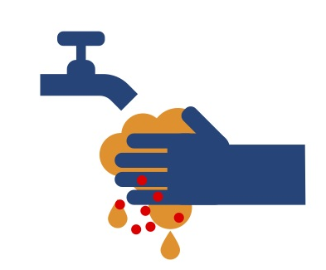_______________________________________________

3. 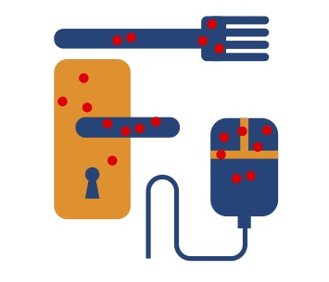______________________________________________

4.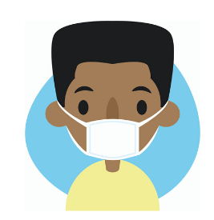_______________________________________________

E.M.E.F.PARQUE BOA ESPERANÇA II
MATEMÁTICA
NÃO ESQUEÇA DE COLOCAR DATA
ATIVIDADE 1. MEDIDAS DE TEMPO
FAZER O CALENDÁRIO DO MÊS DE ABRIL NO CADERNO. DO MESMO JEITO QUE FIZEMOS O DE MARÇO. QUE POR SINAL VOCÊS FIZERAM MUITO BEM.
CONSTRUA A TABELA NO CADERNO UTILIZANDO O DEDO COMO UNIDADE DE MEDIDA PARA FAZER AS COLUNAS. NÃO ESQUEÇA DE USAR RÉGUA.
PREENCHA O CALENDÁRIO COM OS DIAS DO MÊS COPIE E RESPONDA AS QUESTÕES A SEGUIR NO CADERNO.
1.QUANTOS DIAS HÁ NO MÊS DE ABRIL?
2.EM QUAL DIA DA SEMANA INICIA O MÊS DE ABRIL?
3. QUAIS DIAS DO MÊS CAÍRÃO NA TERCEIRA SEMANA DE ABRIL?
4.QUAIS DIAS SERÃO DOMINGO EM ABRIL?

